Антикоррупционный вестник за 14-18 января 2019 года

Владельца компьютерного клуба в Волгограде задержали за взятку полицейскому
14 января, 15:27
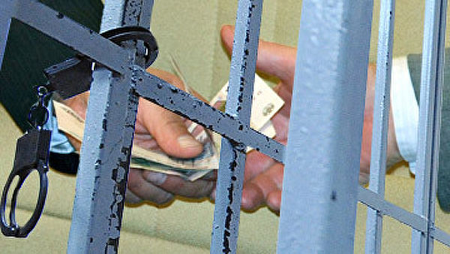
© Иллюстрация РИА Новости
ВОЛГОГРАД, 14 янв - РИА Новости. Владелец компьютерного клуба попался на взятке полицейскому, за 20 тысяч рублей он пытался откупиться от проверки программного обеспечения, ему грозит до восьми лет лишения свободы, сообщает в понедельник ГУМВД по Волгоградской области.
По информации полиции, правоохранители ранее изъяли у владельца компьютерного клуба в Волгограде 22 компьютера, на которые могли быть установлены нелицензионные программы. Чтобы вернуть технику и избежать наказания, предприниматель предложил полицейскому 20 тысяч рублей, отмечает ведомство.
"О факте дачи взятки полицейский сообщил своему руководству, и в результате проведенных мероприятий подозреваемый был задержан. Он сознался в содеянном", - говорится в сообщении полиции.
Отмечается, что против мужчины заведено уголовное дело по статье "Покушение на дачу взятки должностному лицу за совершение заведомо незаконных действий (бездействия)", ему грозит до восьми лет лишения свободы.

Главу поселения в Новой Москве задержали за взятку в 2,5 миллиона рублей
15 января, 17:59
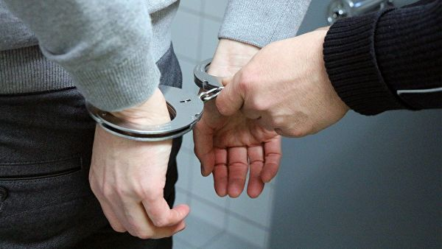
CC0 / Public Domain /
Задержание. Архивное фото
МОСКВА, 15 янв – РИА Новости. Полиция задержала главу поселения Кокошкино в Новой Москве по делу о коррупции: за 2,5 миллиона рублей он обещал бизнесмену "помощь" с муниципальными контрактами, сообщает пресс-служба мэра и правительства столицы.
Взятку, по данным следствия, чиновник получил, еще будучи замглавы администрации другого поселения – Краснопахорского.
"Константин Вагин получил незаконное денежное вознаграждение в размере 2,59 миллиона рублей от генерального директора одной из организаций - подрядчиков. Взятка была получена за общее покровительство при исполнении муниципальных контрактов, заключенных с администрацией Краснопахорского", - сказано в релизе.
Уголовные дела возбуждены как против чиновника, так и в отношении бизнесмена, по информации следствия, его подкупившего.

Греф назвал единственный способ борьбы с коррупцией в России
16 января, 11:13
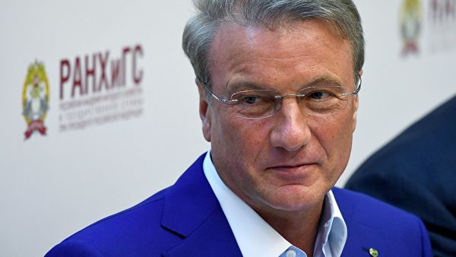
© РИА Новости / Григорий Сысоев
Президент, председатель правления Сбербанка РФ Герман Греф на Х Гайдаровском форуме. 16 января 2019
МОСКВА, 16 янв - РИА Новости. Цифровизация является единственным способом борьбы с коррупцией в России, создание государственной цифровой платформы, где рынок сможет получить информацию о деятельности чиновников, приведет к исчезновению коррупции как явления, заявил глава Сбербанка Герман Греф.
"Конечно, если будет создана государственная платформа, то мало места останется для коррупции. ...Если будет прозрачная процессная деятельность, положенная в цифру, и с доступом рынка к этой информации, и когда каждое решение любого чиновника может быть проанализировано экспертным сообществом, и выложена оценка этого решения, коррупция начнет исчезать как явление. Я другого способа борьбы с коррупцией не вижу, кроме как цифровизация", - заявил он в ходе Гайдаровского форума.
Греф также отметил, что министерства будут пытаться строить собственные закрытые системы.
"Как только появляются какие-то эксперты - врачи, банки - они стараются свою поляну окучить большим количеством барьеров, чтобы другие как можно меньше входили туда. В экономике это известный фактор - это фактор экспертных барьеров на входе. Министерства будут бороться за это точно так же. Они будут обосновывать это государственной безопасностью, государственными интересами, возможностями государства проводить свою независимую политику. Они будут бороться за то, чтобы получать деньги и строить свою закрытую систему, в которую никого не будут пускать", - отметил он.
"Поэтому важно, чтобы те люди, которые будут отвечать за эту функцию - в частности, Максим Алексеевич (вице-премьер Максим Акимов - ред.) - у него был достаточный объем полномочий и абсолютная поддержка президента страны и премьер-министра страны, и финансовые рычаги влияния на финансирование министерств и определения ими политики создания этих экспертных барьеров", - заключил Греф.

Цифровизация снизит коррупцию, но не решит все проблемы, считает Чубайс
17 января, 14:56
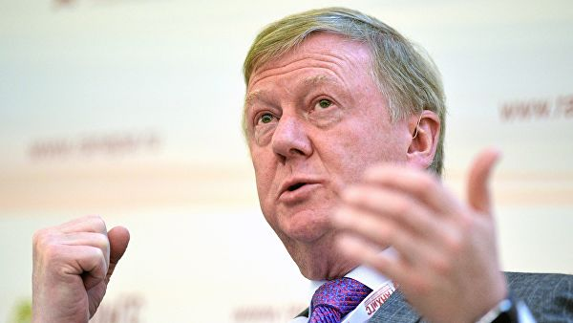
© РИА Новости / Рамиль Ситдиков
Председатель правления УК "Роснано" Анатолий Чубайс. Архивное фото
МОСКВА, 17 янв - РИА Новости. Цифровизация точно снизит коррупцию в России, однако не станет панацей от всех проблем в государстве, считает председатель правления УК "Роснано" Анатолий Чубайс.
В среду в ходе выступления на Гайдаровском форуме глава Сбербанка Герман Греф заявил, что цифровизация является единственным способом борьбы с коррупцией в России, создание государственной цифровой платформы, где рынок сможет получить информацию о деятельности чиновников, приведет к исчезновению коррупции как явления. Он также отметил, что министерства, оправдываясь госинтересами, будут пытаться строить собственные закрытые системы, в которые никого не будут пускать.
В четверг ведущий программы "60 минут" на телеканале "Россия-1" спросил у Чубайса: "Вы согласны с ним? (с Грефом - ред.). Это как бы сделать большой МФЦ из страны?".
"Я думаю, что в этом есть содержание, потому что действительно люди приходят в МФЦ и без всякого входа в 15 министерств напрямую сдают документы, которые потом автоматически попадают в базу данных министерств. Это, конечно, точно способ снижения коррупции. Я в этом с Германом Оскаровичем (Грефом - ред.) согласен", - ответил Чубайс.
"Но, к сожалению, я не до конца с ним соглашусь, потому что в моем понимании глубина залегания этой проблемы, уровень разложения экономики, уровень разложения государства, которое она (коррупция - ред.) вызывает, гораздо глубже чем то, что можно просто исправить с помощью цифровизации. Цифровизация - дело важное и полезное, но точно не панацея от всех наших бед", - заключил он.

Первого заместителя главы минэкономразвития Чувашии отстранили от должности
Ранее непосредственного руководителя Инны Антоновой - Владимира Аврелькина - заподозрили в злоупотреблении полномочиями.
МОСКВА, 18 января. /ТАСС/. Председатель кабинета министров Чувашии Иван Моторин подписал распоряжение об отстранении от должности первого заместителя министра экономического развития, промышленности и торговли Инны Антоновой. Документ опубликован на официальном портале органов власти республики.
"Отстранить от замещаемой должности государственной гражданской службы Чувашской Республики первого заместителя министра экономического развития, промышленности и торговли Чувашской Республики Антонову Инну Николаевну на период проведения проверки соблюдения ею запретов и ограничений, а также исполнения ею своих обязанностей", - отмечается в распоряжении.
Проверку проведут также и в отношении заместителя председателя кабинета министров - министра экономического развития, промышленности и торговли республики Владимира Аврелькина, которого накануне также отстранили от должности. В ходе нее комиссия выяснит, соблюдал ли чиновник ограничения и запреты, а также требования о предотвращении или урегулировании конфликта интересов, установленные федеральным законом "О противодействии коррупции" и другими федеральными законами.
Ранее следственный отдел управления ФСБ России по Чувашии возбудил в отношении Аврелькина уголовное дело по ч. 3 ст. 285 УК РФ ("Использование должностным лицом своих служебных полномочий вопреки интересам службы, если это деяние совершено из корыстной или иной личной заинтересованности и повлекло тяжкие последствия"). По информации прокуратуры республики, основанием для возбуждения уголовного дела стали факты злоупотребления должностными полномочиями при предоставлении субсидий из республиканского бюджета.
Ленинский районный суд Чебоксар 14 декабря прошлого года принял решение поместить Аврелькина под арест на два месяца - до 12 февраля 2019 года.

